Au compas…

I) Dans le dessin ci-dessous, les segments [CI] et [EH] sont de la même longueur. En abrégé, plutôt que d’écrire : « La distance entre le point C et le point I est la même que la distance entre le point E et le point H », on écrit : CI = EH (sans parenthèses ni crochets).
« CI » signifie « la distance entre le point C et le point I ».

1) Avec cette notation, et sans utiliser la règle graduée mais uniquement le compas, complète :
L
C
B
E
D
F
H
G
I
J
K
A

EH = C… = C...
CF = K… = H… = E…
FK = C... = ...I
DK = J... = A…
EK = …L = C…
DI = …… = …… = …… = ……

2) Toujours sans utiliser la règle graduée, trouve 4 points qui sont tous les quatre à la même distance du point E.
Ce sont : ….., …..., ….. et ….. .
En utilisant à chaque fois deux de ces quatre points et le point E, on pourrait tracer 6 triangles isocèles (ce qui signifie des triangles ayant deux côtés de même longueur). Lesquels ? :
Ce sont : ECI, E … …, E … …, E … …, E … … et E … …
Parmi ces 6 triangles isocèles, deux sont équilatéraux (ce qui signifie que tous leurs côtés sont de même longueur). Ce sont : E … … et E … …
3) Dans la figure, les points qui sont plus loin de H que le point G sont : … , … et … .
Les points qui sont plus près de H que le point G sont : … , … , … et … .
Les points qui sont aussi loin de H que le point G sont … , … et … .
II)
A
B
C
A
B
On veut reproduire à gauche le triangle ABC qui est dans le rectangle de droite. On a déjà placé le segment [AB]. Place le point C le plus soigneusement possible de façon à ce que les deux triangles soient absolument identiques !

III) Lucie a oublié son appareil photo quelque part sur cette île où elle passe ses vacances. Bien sûr, chacun des points A, B, C, …, N, O et P correspond à une des croix déjà marquée…
1) Trace le cercle de centre A et de rayon 4 km. Appelle-le C₁.
2) Le point C est à moins de 5 km de B et à moins de 4 km de A. D est sur C₁ et à 7 km de C.
3) E est sur C₁ et sur le cercle de centre B et de rayon [BC].
4) Trace le cercle de diamètre [DE] et appelle-le C₂. Le point F est le centre de ce cercle.
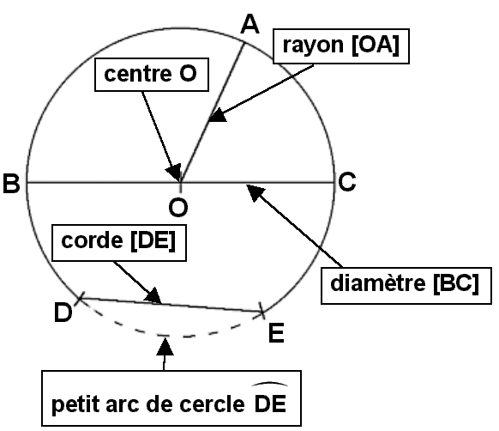
5) G est à plus de 4 km de A et à moins de 3 km de F
6) H est sur le cercle de centre D passant par A.
7) [IH] est un diamètre du cercle C₁.
8) J est sur la corde [EI] de C₁ et à 2 km de A.
9) K est sur le petit arc de cercle de C₂.
10) L est sur la corde [KJ] de C₂.
11) [LM] est un diamètre d’un cercle de centre C.
12) N est à égale distance de M et L.
13) O est à plus de 8 km de N.
14) L’appareil photo de Lucie est au point P, qui est le centre du cercle de diamètre [OD].
0 km
1
2
3
4
5
6
7
8
9
10
km
A
B

